Муниципальное бюджетное общеобразовательное учреждение
«Лицей № 1» п. Тюльган
Оренбургская область поселок Тюльган

Всероссийский конкурс юных исследователей окружающей среды
«Открытие 2030»

Номинация: «Юные исследователи»
Рыбки почтой
Исследовательская работа

Выполнил: Рожков Кирилл Александрович ,
Ученик 4а класса
МБОУ «Лицей №1» п.Тюльган

Руководитель: Варкова Валентина Сергеевна,
учитель начальных классов
высшей квалификационной категории
МБОУ «Лицей №1» п.Тюльган
462010 Оренбургская обл.,
п. Тюльган, ул. М. Горького 11.

Тюльган 2023 г
Оглавление
Введение…………………………………………………………………2
I. Основная часть……………………………………………………...4
Глава 1. Кто такие киллифиш?……………………………….…….4
  - Кто такие киллифиш?…………………………………................4
  - Виды киллифиш …………………………………………………4
  - Условия обитания ………………………………………………6
Глава II. Практическая часть…………………………………….…8
2.1 Этапы развития ………………………………………………....…8
2.2 Питание рыбок Киллифиш……………………………………..….9
2.3 Определение вида выращенных рыбок…………………….…..…9
Заключение………………………….……………………………..……11
Использованные ресурсы………………………………………………12
Приложения…………………………………………………………..…..13

Введение
Однажды на сайте Aлиэкспресс, я увидел рекламный ролик, в котором рассказывалось, что икру рыбок Килли высылают по почте и из неё можно вырастить настоящих рыбок. О таком виде рыб я раньше не слышал. Мне стало интересно, правда ли существуют такие виды рыб, у которых икра может сохраняться долгое время без воды, её можно пересылать почтой, и после попадания её в благоприятные условия, из икры может появиться живая рыбка.
Актуальность исследования заключается в том, что не во всех посёлках есть зоомагазины, и не каждый желающий может купить красивых рыбок для своего аквариума. И если икру можно пересылать по почте и выводить из неё рыбок, и эти рыбки неприхотливы, то это открывает новые возможности для любителей аквариумистики.
Проблема: можно ли из икры, доставленной по почте, вырастить рыб?
Цель исследования: определить, возможно ли вырастить рыбу из икры, которая находилась долгое время без воды, и узнать вид данной рыбы.
Задачи:
- Изучить литературу, связанную с киллифиш.
- Рассмотреть виды рыбок Килли.
- Уточнить условия обитания и условия для домашнего разведения рыб.
- Узнать, чем питаются киллифиш в домашних условиях
- Заказать икру киллифиш по почте, вырастить рыбок и зафиксировать этапы их развития.
- Определить к какому виду относятся выращенные рыбы.
Объект исследования: рыбки Килли.
Предмет исследования: условия обитания и этапы развития киллифиш.
Методы исследования: изучение литературы и других источников информации, наблюдение, фотографирование, измерение, сравнение.
Практическая значимость моей работы заключается в том, что моими результатами смогут воспользоваться ребята и начинающие аквариумисты для выращивания новых интересных рыб.
По результатам исследования составить памятку «Разведение и содержание рыбок Килли».

I. Основная часть
Глава 1 Кто такие киллифиш?

  - Кто такие киллифиш?
Киллифиш — общепринятое международное название икромечущих карпозубых. Килли – это достаточно большая группа рыбок, включающая американские и африканские виды. Из-за внешнего вида они и получили второе название – «щучки». Хотя, естественно, к настоящим щукам килли никакого отношения не имеют.
Это большое семейство пресноводных рыбок включает более тысячи различных видов. Главное, что их объединяет – это схожая среда обитания, сказавшаяся на их размере и внешнем виде, поэтому они имеют много общих черт. Название происходит от голландского слова «Kilde», что дословно переводится как «небольшой ручей, лужа». Именно в таких водоёмах обитают эти рыбы. Пёстрые KilliFish не имеют в окрасе одного цвета, чаще это сочетание нескольких цветов. Как правило, доминантными выступают: золотой, оранжевый, красный, фиолетовый, жёлтый, синий, ярко-зелёный. Большинство видов размером не более 3-5 см, а самые крупные виды достигают длины 15 см.
Они обнаруживаются, главным образом, в пресных и солоноватых водах Америки, несколько южнее Аргентины, а также на юге и севере Онтарио. Существуют также виды в южной Европе, они изобилуют в Африке, южнее Квазулу-Наталь, ЮАР, на Среднем Востоке и Азии (восточнее Вьетнама), а также на нескольких островах в Индийском океане. Килли не обитают в Австралии, Антарктике и северной Европе.

  - Виды киллифиш
Условно их разделяют на сезонные и несезонные киллифиш виды. В наиболее популярный список рыбок килли виды входят следующие: афиосемионы, нотобранхиусы, линеатусы.
Наиболее богатым на разновидности и окраску по праву считается род Афиосемион, который включает в себя порядка 90 видов с широкой палитрой цветов – от огненно-красного до небесно-голубого. Все виды афиосемионов имеют сходную форму тела. Оно вытянутое, стройное, каплевидное. Плавники мощные, глаза большие. Особое внимание привлекает хвостовой плавник, напоминающий трезубец. Рот верхний – для удобства поедания падающих в воду насекомых. Спинной плавник вытянут и смещен к хвостовому. Это поверхностные рыбки, питающиеся насекомыми, попадающими в воду. Они предпочитают откладывать икру на плавающих растениях. Они выносливы и многие из них легко разводятся и содержаться в аквариумах.
Нотобранхиусы – одни из самых ярко окрашенных пресноводных рыб. Они обладают пропорциональным овальным телом. Самцы некоторых видов вырастают до 8-10 см, самки немного меньше. Задний и спинной плавники практически одинаковой длины смещены к хвостовому и имею закруглённую форму. Хвостовой плавник веерообразный с мощным основанием, имеет форму веера. Расцветка рыб (прежде всего самцов) очень разнообразна и состоит из удивительных цветовых сочетаний. Основная окраска тела обычно голубая, зеленая или красноватая с многочисленными темными полосками и точками. Хвостовой плавник украшен каймой черного, красного, голубого, оранжевого и желтого цветов. Самки окрашены гораздо скромнее – у них серо-коричневое тело без блеска и каймы на плавниках
Небольшая аквариумная рыбка похожая на щуку – это линеатус. Форма тела вытянутая, уплощенная по бокам. Задний плавник большой. Из-за смещенного к хвосту маленького спинного плавника внешний вид щучки напоминает торпеду. Заостренная голова чуть приплюснута. Довольно крупные глаза обрамлены светлозолотистой радужкой. Хвостовой плавник веерообразный, с удлиненной центральной частью.
Линеатус имеет приятную жёлтую окраску, особенно яркую у самцов, а самки, хоть и окрашены скоромнее, но имеют довольно заметные поперечные полосы, что придаёт им весьма нарядный вид. Но наиболее выигрышно окраска обоих полов смотрится при правильно подобранном освещении: тело ярко отливает золотым металлическим блеском, а на хвосте и плавниках появляется неоновое свечение.

  - Условия обитания
В природе эти яркие рыбки встречаются в водоёмах с экстремальными условиями: есть виды, выдерживающие pH=4,0; другие могут выбираться солёные воды открытого моря; третьи обитают в геотермальных источниках с температурой воды до 50°С.
Большинство представителей семейства живёт в пересыхающих временных водоёмах или лужах в зоне саванн Африки и Америки. Вода в таких водоёмах отличается небольшой жёсткостью (до 2°), а из-за небольшой глубины перепады температуры днём и ночью могут достигать 20°С. После сезона дождей начинается засуха — вода в этих водоёмах полностью испаряется, и рыбки погибают.
Такая короткая продолжительность жизни заставляет рыбок ускорять все жизненные процессы: мальки очень быстро растут и спустя 2-3 месяца уже готовы к размножению. В природе киллифиш живут не более 1-1,5 лет, в аквариумах, при правильном содержании могут доживать до 3 лет, но в возрасте полутора лет становятся бесплодными.
Несмотря на превосходную способность адаптации к жёстким условиям среды, аквариумные рыбки щучки содержание считают комфортным, когда температура 22°C – 24°C. Вполне нормально переносят и понижение до 20°C, зато увеличение до 25°C влияет на них плохо – становятся малоактивными. Повышение температуры оказывает угнетающее влияние на киллифиш, и, по утверждениям опытных аквариумистов, сокращает продолжительность жизни.
В фильтрации и аэрации нет необходимости. Нужна лишь раз в полторы-две недели замена четверти воды, кислотность которой должна составлять 6pH – 7,5pH, а жёсткость 2gH – 10gH. Обязательно аквариум должен быть накрыт стеклом, учитывая способность этих рыбок выпрыгивать. Для нормального существования им желательно обустроить мини-подводный мир с обилием укрытий.

Глава II. Практическая часть

2.1 Этапы развития
В интернет магазине на сайте Алиэкспресс мы заказали комплект для выращивания рыб. Выбор вида рыбок магазин не предоставляет.
В комплект входят баночка с торфом и икрой, пакет с солью, пакет с цистами рачков, ложка, пипетка.
07.09.2021 г. в 7:00 мы смешали торф с отстоянной водой комнатной. В 17:00 вылупилась 1 рыбка размером 0,5 см. Рыбка была прозрачной с большими глазами.
Через сутки в воде уже плавали 3 рыбки (0,5-0,7см). В течение 12 часов вылупились еще 3 рыбок. Через 3 суток появилась ещё одна рыбка. Всего 7.
14.09.2021 года 2 рыбки погибли, скорее всего часть икры была с дефектом и мальки не смогли развиваться дальше.
Пока рыбки были маленькие, они прятались в торфе и выплывали только поесть. Рыбки постепенно росли, у них становился виден скелет и внутренние органы.
К 19.09.2021г. самая крупная рыба достигла размера 1,0 см. С этого времени рыбки стали активными. Уже не прятались в торфе. И плавали в середине банки.
Две рыбки были очень маленькие, почти не росли, и самая крупная рыбка их съела, это подтверждает, что киллифиш – хищники.
23.09.2021 года у рыбок появилась первая чешуя.
Ко 2.10.2021г. размер самой большой рыбы достиг 2 см. Начинает проявляться окрас. Рыб переселили в аквариум объемом 3 литра. Половина воды была отфильтрована, половина налита из-под крана.
К концу октября стало ясно, что выросли 1 самец и 2 самки. Одна рыбка имеет яркий окрас, две рыбки полностью серые. Теперь по окраске рыбок можно определить к какому виду они относятся. Чем взрослее становятся рыбы, тем менее требовательные они становятся к условиям. Второго ноября вода в аквариуме была полностью заменена на водопроводную воду, без предварительной фильтрации и отстаивания.
При этом рыбки чувствуют себя хорошо, плавают в средней части воды, хорошо едят.
На первое января 2022 года рыбы достигли следующих размеров: самец – 4 см, первая самка – 3 см, вторая самка – 2 см.

2.2 Питание рыбок Киллифиш
Для кормления мальков в наборе шел специальный живой корм, который также надо было вырастить. Для этого мы смешивали 1 мерную ложку соли и 1 ложку цист рачков (артемий) в 100 граммах воды. Через сутки из цист вылупились рачки, но долго они не жили и погибали на 3-4 день. Поэтому приходилось выращивать их каждые 2 дня. Для взрослых рыб этот корм очень мелкий, поэтому мы решили попробовать другие виды корма.
Сухой корм гамарус (сухие рачки), дафнии(сухие рачки), дафнии – живой корм, личинки мотыля.
Пока рыбки были маленькие, от сухого корма они отказывались, но в возрасте 4 месяцев стали его есть.
Живые дафнии рыбкам понравились, но выращивание дафний достаточно трудоёмко, поэтому от этого корма мы отказались.
Личинки мотыля рыбкам понравились, но иногда они бывают очень крупными и рыбки не могут их съесть.
Вывод: рыбки киллифиш хищники, едят сухой корм, но больше предпочитают живой.

2.3 Определения вида выращенных рыбок.
Для того, чтоб определить к какому виду рыб относится выращенные киллифиш, мы сравнили их с основными видами рыбок Килли: афиосемионами, нотобранхиусами и линеатусами.
Из изученных видов киллифиш, выращенные рыбки по форме плавников и головы, а также по расцветке больше всего похожи на нотобранхиусов. Задний и спинной плавники расположены ближе к хвосту и имеют закруглённую форму. Хвостовой плавник имеет форму веера. Чтоб определить более точный вид нотобранхиуса были рассмотреныследующие виды: нотобранхиус Гюнтера, нотобранхиус Кирка, нотобранхиус Пальмквиста, нотобранхиус Фоерши, нотобранхиус Рахова.
По форме головы и окрасу можно сделать вывод, что выращенные рыбы максимально похожи на Нотобранхиуса Рахова. Скромные размеры рыбки с лихвой компенсируются яркой окраской. Самцы вырастают крупнее самок и более красочны. В зависимости от региона происхождения цветовая гамма варьируется от ярко огненного до голубого. Во всех случаях оба оттенка присутствуют в большей или меньшей степени. Самки окрашены не столь ярко. Основной цвет светло-серый.

Заключение
В итоге проведенного эксперимента нам удалось вырастить рыб из икры. По источникам информации из интернета мы выяснили, что киллифиш, выращенные нами рыбки относятся к виду Нотобранхиуса Рахова.
На основании проведенного нами исследования, можно сделать следующие выводы:
Не вся икра пригодна для выращивания. Так как в ходе исследования мы выявила, больше 50% рыб, которые вылупились – не развивались, и в итоге погибли. Скорее всего часть икры была с дефектом, что не позволило 4 рыбкам расти дальше.
Киллифиш являются хищными рыбами, способными охотиться на своих же более мелких собратьев. При проведении эксперимента более крупная рыбка съела более мелкую, поэтому необходимо раздельное содержание крупных взрослых и мелких подрастающих рыб данного вида.
Киллифиш в домашних условиях питаются сухим, живым, а также предварительно размороженным кормами.
Киллифиш очень неприхотливая рыба, обладающая настолько высокими адаптационными способностями, что может жить в простой, специально не подготовленной воде прямо из-под крана, без проведения её фильтрации, и отстаивания, с содержанием тех химических компонентов, которые в ней находятся. В процессе нашего исследования мы выяснили, что вырастить настоящих рыб из икры, которая долгое время находилась без воды, возможно. Икра, продающаяся в интернет-магазинах, подходит для самостоятельного разведения киллифиш.

Использованные ресурсы
- https://kwitri.ru/soderzhanie-rybok/rybki-killi/
- https://aquavitro.org/2012/10/17/killifish/
- https://www.aqvium.ru/ryby/rybki-killi/2
- https://akvatica.ru/obitateli/killi-fish.html
- http://www.zoofirma.ru/akvarium/akvarium-eto-prosto/601-killifish.html
- https://aquavitro.org/2012/10/17/killifish/

Приложение 1

Фотография 1

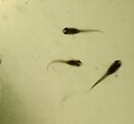
Фотография 2

Приложение 2
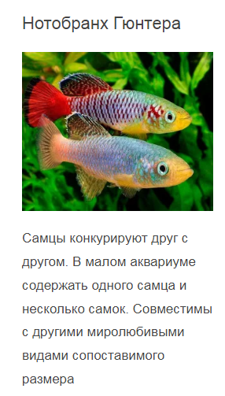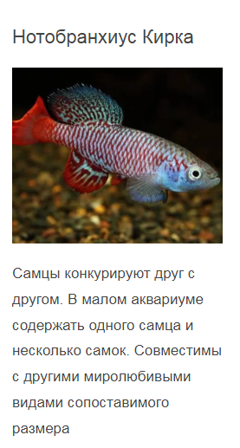
Фотография 3 Фотография 4
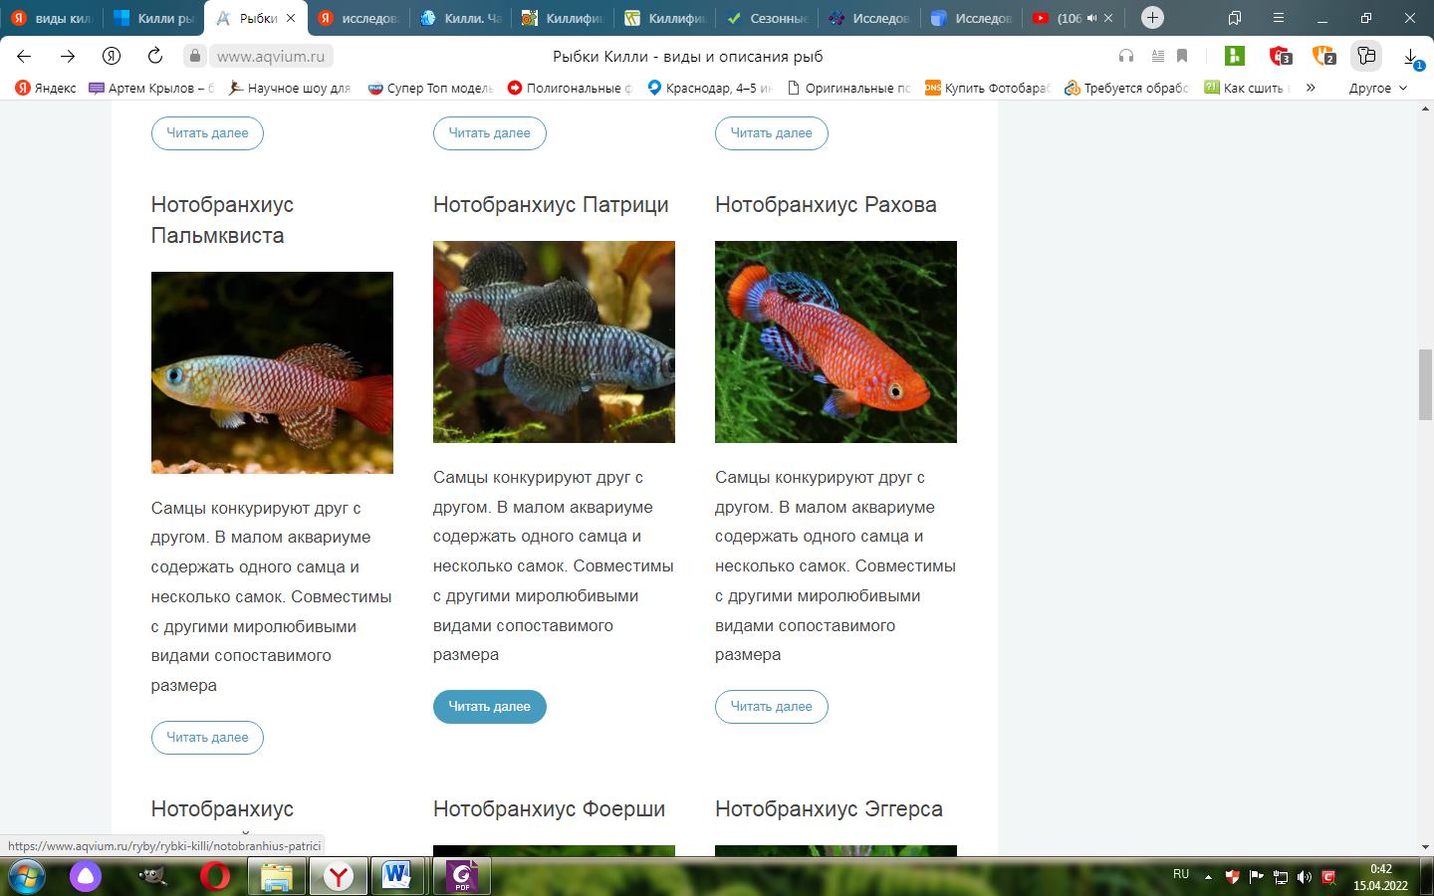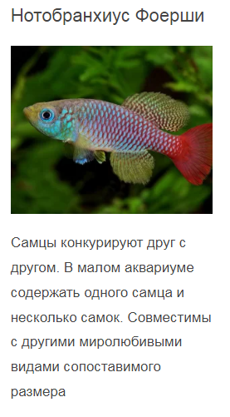
Фотография 5 Фотография 6
Приложение 3
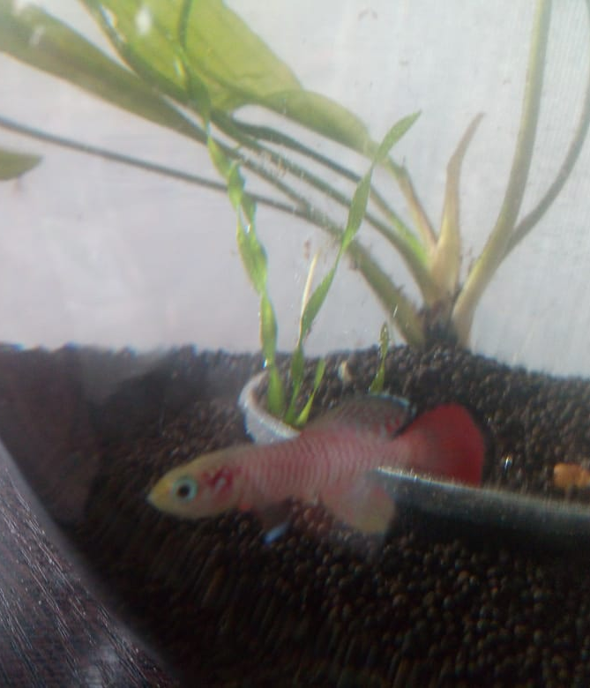

Фотография 7 Фотография 8

